UNIDAD 3. LAS NUEVAS TECNOLOGÍAS EN LA INVESTIGACIÓN DEL MEDIO AMBIENTE

1. Introducción

2. Teledetección
2.1. Componentes de un sistema de teledetección
2.2. Aplicaciones de la teledetección
2.3. Fotografías aéreas
2.4. Imágenes por satélite

3. Satélites meteorológicos y de información ambiental

4. GPS. Sistema de posicionamiento global. El sistema Galileo

5. Sistemas de información geográfica. SIG

6. Programas informáticos de simulación ambiental – WORD

7. Programas telemáticos de cooperación internacional en la investigación ambiental
7.1. El programa GLOBE
7.2. El CORINE
7.3. El EIONET
7.4. El WNO

1. INTRODUCCIÓN
Para desarrollar un nuevo modelo que recupere la sostenibilidad es preciso disponer de diferentes tipos de instrumentos y técnicas que contribuyan a aportar información proporcionando una visión global del planeta que nos permita el desarrollo de modelos predictivos que faciliten la toma de decisiones.

Un primer grupo de técnicas e instrumentos necesarios es el que permite medir, detectar y analizar el medio ambiente y sus componentes, podemos diferenciar dos grandes tipos:
- Técnicas de medición directa. Aquellas en la que la muestra u objeto se detecta, manipula o mide directamente en el campo o laboratorio (análisis de aguas, etc.).
- Técnicas de medición indirecta o a distancia. Incluyen desde los métodos tradicionales de estudio del interior terrestre o fondos marinos, hasta las nuevas técnicas englobadas dentro de la teledetección, que permiten la observación y obtención de imágenes de la superficie terrestre a distancia.

Un segundo grupo de técnicas se encargan de almacenar y organizar todos los datos obtenidos con las técnicas anteriores para elaborar modelos formales que representen la realidad: Los SIG y programas informáticos de simulación ambiental.

2. TELEDETECCIÓN

Es la técnica que permite la observación a distancia y la obtención de imágenes de la superficie terrestre desde sensores instalados en aviones o en satélites artificiales.

2.1. Componentes de un sistema de teledetección
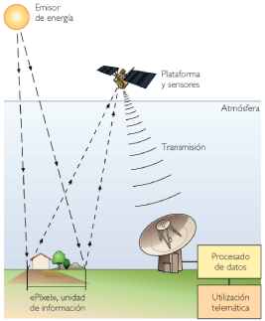
a) Sensor. Situado en un avión o satélite. Son aparatos que detectan la energía del espectro de radiación electromagnético emitida por un cuerpo. Muchos satélites incorporan sensores multiespectrales que detectan energía de diferentes longitudes de onda.

b) Flujo de energía detectada por los sensores. Es la radiación electromagnética captada.

Espectro de radiación electromagnética solar: (Parte del espectro puede ser absorbido por la atmósfera, el sensor captará las ventanas atmosféricas)

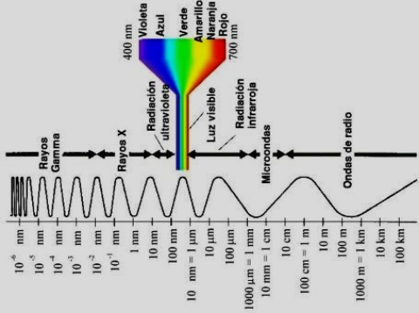

- Zona visible (V) (región central) Infrarrojo (IR) Microondas(1mm-1m)
(Formada por los 7 colores del (IRP) Infrarrojo próximo(0,7-1,3) Detecta
arco iris, pero el ojo humano masas vegetales. Utilizadas para tomar
solo diferencia 3 de ellos) (IRM) infrarrojo medio (1,3-8) detecta humedad. imágenes sin ilumi-
- Azul: (de 0,4-0,5) – B (IRT) infrarrojo lejano o térmico (8-14) detecta calor nación o con nubes.
- Verde: (0,5-0,6) – G producido por el Sol, seres vivos, incendios,…
- Rojo: (0,6-0,7) – R

Dependiendo de la energía utilizada para su funcionamiento se distinguen dos tipos de sensores:
- Pasivos. Utilizan la energía emitida por los objetos. Esta energía procede del Sol, y es reflejada por la superficie terrestre, o bien es emitida por los cuerpos (vegetación, agua, construcciones humanas, etc.).
- Activos. Emiten radiación y captan su reflejo, como el radar o el sonar.

c) Centro de recepción. La imagen obtenida por el sensor (imagen analógica) se transmite a tierra en forma de imagen digital (códigos de 1 y 0), donde son captadas por una antena. La información recibida es procesada mediante programas informáticos y distribuida para su uso.

Sensores de microondas: Capta radiación entre 1mm-1m. Utilizados para tomar imágenes sin iluminación o con nubes.

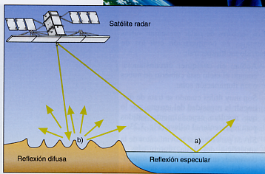
- Pasivos: captan la radiación emitida por nieve o hielo (cuerpos fríos). Son útiles para captar movimientos de icebergs, cartografiar la extensión y variación de los hielos polares,…
- Activos: RADAR. Se emite el pulso de microondas y se recoge.
La señal de microondas se distorsiona por la diferente reflexión de las cubiertas terrestres. (Cuanto más lisa sea la superficie, menos rayos reflejados capta el sensor y la imagen se verá más oscura, el agua se ve negra,…)

2.2. Aplicaciones de la teledetección

Permite obtener un gran número de imágenes y la observación periódica de la superficie terrestre. Por lo que permite establecer comparaciones temporales y detectar variaciones en una zona concreta.

Se utiliza para estudios de: avance y retroceso de hielos y desiertos, cambio climático, agujero de la capa de ozono, meteorología, riesgos de inundaciones, localización de bancos de pesca, identificación de cultivos, etc.

2.3. Fotografías aéreas

Se obtienen desde un avión (también desde satélites). Utilizan la reflexión natural de la luz (captan el espectro de radiación visible).
Son imágenes de gran detalle y fácilmente interpretables al corresponder con la visión ocular normal.
Pueden ser verticales (las más utilizadas) que permiten la visión estereoscópica y oblicuas que se utilizan para imágenes de edificios y ciudades (visión panorámica, altura, forma y volumen, pero algunos objetos pueden quedar ocultos).

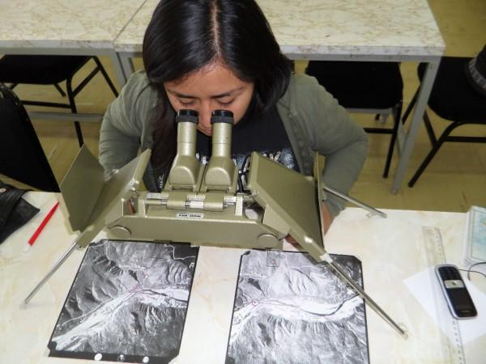
La visión estereoscópica

Se realizan dos tomas del mismo territorio, en dos pasadas distintas y con diferente ángulo de incidencia, de forma similar a las imágenes tomadas por cada uno de nuestros ojos. Las dos imágenes del par tienen un recubrimiento de 2/3 común. La observación se realiza con un estereoscopio y las imágenes que se ven reflejan el relieve real.

Las fotos aéreas se utilizan para aportar información sobre sistemas de riego, evolución de cultivos, ordenación del territorio, estado del tráfico,…

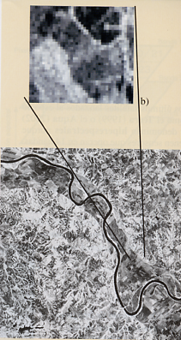
2.4. Imágenes por satélite

Son imágenes digitales divididas en recuadros de diferentes tonos de grises denominados píxeles. Cada píxel refleja un tono de gris proporcional a la radiación emitida o reflejada por un objeto.
Un píxel puede definirse como cada una de las celdillas en las que se divide una imagen y es la superficie mínima detectada sobre el terreno. Cada píxel se expresa por un valor numérico que se corresponde con un tono de gris concreto.
La resolución espacial de un sensor establece el tamaño del píxel (depende de la calidad del sensor y de la distancia al objeto). Posteriormente mediante programas informáticos pueden visualizarse en forma de imágenes en blanco y negro o en color.

Resolución espectral:
Son las distintas longitudes de onda o bandas en las que es capaz de medir un sensor. La resolución del sensor aumenta al hacerlo el número de bandas (longitudes de onda) en las que opera.

Por ejemplo, LANDSAT–TM utilizan el sensor TM (Thematic mapper) que opera en siete bandas de espectro.

Resolución radiométrica: Capacidad para discriminar las variaciones de intensidad, se mide por el número de tonos de gris que posee una imagen. (Ej. resolución de 6 bits por pixel –> 2⁶=64 niveles gris en la imagen).

Resolución temporal: Frecuencia con que se actualizan los datos de un sensor. (Tiempo que transcurre entre la toma de una imagen y la toma de otra de la misma zona).

Obtención de imágenes en color
Resultan de la combinación en un programa informático de las imágenes tomadas en tres bandas espectrales. A cada banda se le hace corresponder un color pudiendo obtener imágenes en color natural o en falso color.
(Si se combinan tres de estas imágenes con distinta longitud de onda
asignando cada una de ellas a los colores primarios (azul, verde y rojo) se
obtendrá una imagen en color. Será de color real si las tres imágenes utilizadas corresponden realmente a las longitudes de onda del a, v y r. Si una de ellas tiene una longitud de onda distinta a las del espectro visible, la combinación recibirá el nombre de imagen en falso color).

Las más utilizadas son:

- Color natural o RGB = 3 2 1
Se toman las imágenes en gris de las bandas 3, 2 y 1 y se les asigna un color de la siguiente manera:
Banda 3 (corresponde al color rojo) → ROJO
Banda 2 (corresponde al color verde) → VERDE
Banda 1 (corresponde al color azul) → AZUL
Cada píxel tendrá un color definido por la combinación de los tres anteriores.

- Falso color, RGB = 4 3 2
La correspondencia es la siguiente:
Banda 4 (corresponde al IF próximo) → ROJO
Banda 3 (corresponde al color rojo) → VERDE
Banda 2 (corresponde al color verde) → AZUL

(Las imágenes en falso color son muy útiles para realzar detalles, detección de masas vegetales, en rojo, de zonas ocupadas por agua, en negro, y de los espacios urbanizados, en gris azulado).

Color real Falso color

3. SATÉLITES METEOROLÓGICOS Y DE INFORMACIÓN AMBIENTAL

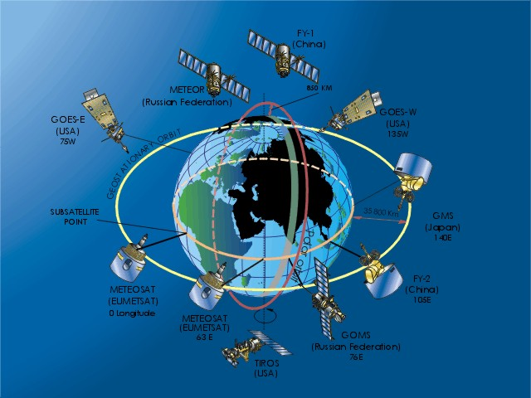
Satélites meteorológicos. Envían información sobre las condiciones atmosféricas y son una herramienta fundamental para la predicción del tiempo. Son geoestacionarios, es decir, su movimiento está sincronizado con el de rotación de la Tierra, por lo que parecen inmóviles y siempre observan la misma zona. El satélite está en el plano ecuatorial.
- Se sitúan a gran altitud (36.000 Km) por lo que sus imágenes abarcan zonas muy amplias.
- El más conocido es el METEOSAT que envía imágenes de Europa cada 30’ con una resolución de un cuadrado de 2,5 Km de lado.

Satélites de información medioambiental. Se emplean para conocer las características de la superficie terrestre. Cuentan con sensores multiespectrales, por lo general, con tres canales para el espectro visible (rojo, verde y azul) y uno o más para el infrarrojo.
- Son heliosíncronos. Giran alrededor de la Tierra en una órbita desde la que van barriendo distintas áreas de la superficie terrestre. Sobrevuelan cada punto siempre a la misma hora.
- Se sitúan a menor altitud (800-1.500 Km) que los geoestacionarios, por lo que las imágenes son de mayor precisión y el área observada es mucho menor.
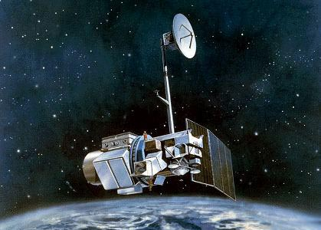
Destacan los LANDSAT 5 y 7 con sensor TM (Thematic mapper) que presenta tres bandas para el visible (R, G, B) y cuatro bandas para el IF. Tienen una resolución de 30 m lo que significa que el máximo detalle de la imagen corresponde a un cuadrado (píxel) de 30 m de lado. Son los satélites utilizados por el programa GLOBE.
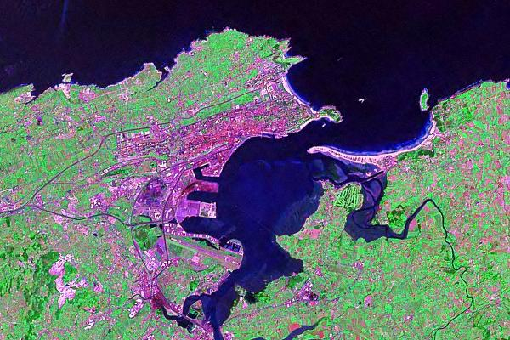 Imagen espectral de la Bahía de Santander (Cantabria) tomada por el satélite Landsat de la NASA.

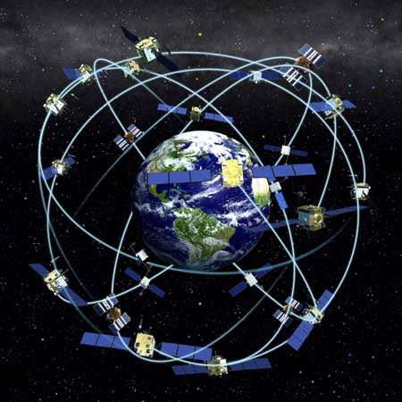
4. GPS. SISTEMA DE POSICIONAMIENTO GLOBAL

Ideado con fines militares en EE.UU., actualmente, se usa con fines civiles, sobre todo para navegación.
Es un sistema constituido por 28 satélites situados a 20.200 Km. de altitud.
Permite determinar en todo el mundo la posición de un objeto, con una precisión de unos pocos metros.
Funcionamiento del sistema:
- Los satélites emiten señales muy precisas que son recogidas por los receptores GPS. Éstos, por triangulación, determinan las coordenadas y la altitud en cada momento.
- Para que el GPS funcione son necesarias, al menos, las señales de tres satélites de los 28 del sistema.
Aplicaciones:
- Su uso principal es la navegación terrestre y marítima. Permite establecer rutas, conocer la velocidad y la dirección en la que nos movemos, pilotar automáticamente embarcaciones, etc.
- Las principales aplicaciones en la gestión ambiental son:
- Elaboración mapas (cartografía) y planificación del territorio.
- El posicionamiento de puntos de interés (vertidos de contaminantes, incendios forestales, rescates, plagas, …)
- Tareas de seguimiento de animales en peligro de extinción, rutas migratorias, etc.

El Sistema Galileo

Es un sistema de posicionamiento de la UE. Se espera ponerlo en marcha en 2014 después de sufrir una serie de reveses técnicos y políticos. Será de uso civil.
Consta de 30 satélites situados a 23.600 Km. de altura. Permitirá situar un objeto con menos margen de error que el GPS, sólo 4 metros.

5. SISTEMAS DE INFORMACIÓN GEOGRÁFICA. SIG

Es un programa de ordenador que contiene datos de la misma porción de un territorio organizados de forma geográfica.
Características:
- Los datos proceden de imágenes desde aviones o satélites (teledetección) o de fuentes convencionales (mapas geográficos, litológicos, …)
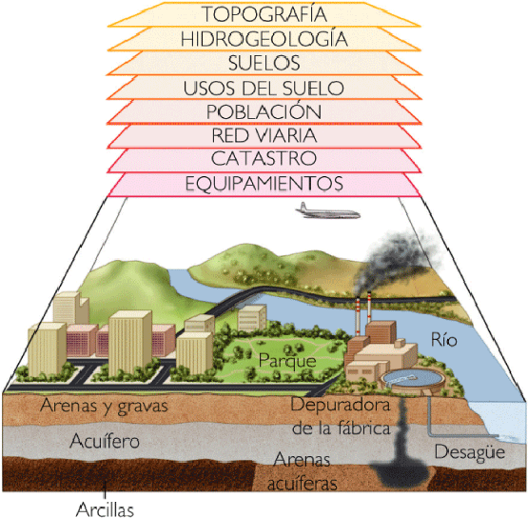
- Se representan en capas superpuestas en las que se describen la hidrología, la litología, la pendiente, infraestructuras, etc. de la zona de estudio. También se incorporan datos cualitativos no representables en mapas (catastrales, censales,…)
- La información se distribuye dividiendo el espacio en celdillas determinadas por coordenadas geográficas. Cada celdilla contiene la información correspondiente de los datos anteriores.

Utilidad:
- Se utilizan para estudios ambientales de: prevención de riesgos, ordenación del territorio, gestión de recursos, detección de impactos, etc.
- Sirven, además, para realizar simulaciones si se quiere llevar a cabo alguna modificación en el territorio.

Existen numerosos SIG de dominio público, entre ellos:
- Google Earth: contiene imágenes de toda la superficie terrestre tomadas desde satélite, visualización en 3D y mucha información…
- GMES: SIG de la UE para información de med. Amb. Y riesgos.
- Programa CORINE: de la UE dirigido por la Agencia Europea de Medio Ambiente (AEMA). Contiene información geográfica y socioeconómica.

6. SISTEMAS INFORMÁTICOS DE SIMULACIÓN

Son programas informáticos que permiten el análisis y la elaboración de modelos predictivos en los estudios ambientales. Constituyen el medio más eficaz para probar distintas hipótesis acerca de procesos ambientales mediante la utilización de modelos de los sistemas ambientales.

Uno de los programas de simulación ambiental más conocidos es el WORD que fue presentado por el Club de Roma en 1970. Su finalidad era determinar el comportamiento del mundo utilizando cinco variables: población, recursos (no renovables), alimentos producidos, contaminación y capital invertido.

Se simuló con ayuda del ordenador la evolución de la Tierra desde el año 1900 hasta el 2100. Las conclusiones se expusieron en el libro “Los límites del crecimiento” en donde se determinaba que no se puede mantener el actual ritmo de crecimiento, tanto de la población como de la economía. El programa sufrió numerosas críticas por la sencillez del modelo y fue mejorado con las versiones WORD 2 y 3.

Los programas de simulación se aplican a estudios de calidad del aire, el estado de los bosques, clima, aguas subterráneas, gestión de recursos, etc. Los informes globales que elabora el Panel Intergubernamental de Expertos para el Cambio Climático (IPCC) se basan en técnicas de simulación ambiental.

7. PROGRAMAS DE COOPERACIÓN INTERNACIONAL EN LA INVESTIGACIÓN AMBIENTAL

Son sistemas telemáticos que se basan en la interconexión entre muchos ordenadores mediante una red de intercambio de información, con un objetivo común.

Los datos se toman a través de sensores o con instrumentos de medida convencionales, se digitaliza la información y se manda almacena y transmite a través de la red.

Entre los programas de colaboración internacional más importantes para nosotros se encuentran: el GLOBE, CORINE, EIONET, WMO.

7.1. El programa GLOBE

En castellano son las iniciales de Aprendizaje y Observaciones Globales en Beneficio del Medio Ambiente.

- Es un programa de colaboración entre científicos (NASA y otros Centros y universidades americanos) y escuelas de primaria y secundaria de todo el planeta, que comenzó en 1995.
- Su objetivo es registrar datos desde las escuelas de todo el mundo relativos a parámetros ambientales (hidrología, atmósfera, suelo y vegetación) según protocolos establecidos por los científicos.
- Los datos se toman en el entorno del centro educativo y su posición se localiza con el GPS. Estos datos se introducen en la página www.globe.org tras ser sometidos a un filtro de veracidad. Con ellos se construye una base de datos ambientales mundial, y se elaboran mapas, gráficos, etc. que pueden ser utilizados por todos los participantes en el programa.
- El programa también pretende aumentar el grado de conciencia de los estudiantes sobre los problemas ambientales, familiarizarles con las nuevas tecnologías, mejorar el aprendizaje en las materias científicas e incrementar el conocimiento de la Tierra.

7.2. El CORINE está dirigido por la Agencia Europea de Medio Ambiente (AEMA). Este programa incluye otros como el CORINE-Land Cover (base de datos común para todos los países de la UE sobre usos del territorio) o el CORINE- aire.

7.3. El EIONET también dirigido por la AEMA, cuenta con una amplia red de observación e información sobre el medio ambiente europeo.

7.4. El WNO es un programa de vigilancia meteorológica mundial, que depende de la cooperación de centros meteorológicos nacionales.

PÁGINAS WEB INTERESANTES

- Instituto Nacional de Meteorología:
http://www.inm.es/
http://www.inm.es/web/infmet/satel/meteose.html
http://www.inm.es/web/infmet/radar/radar.html

- Página de búsqueda imágenes de cualquier lugar del mundo:
http://earth.google.com/

- Agencia europea del medio ambiente:
http://www.eea.eu.int/main_html

- Instituto Geográfico Nacional
http://www.fomento.es/MFOM/LANG_CASTELLANO/DIRECCIONES_GENERALES/INSTITUTO_GEOGRAFICO/Teledeteccion/htm

- Otras páginas:
http://recursos.gabrielortiz.com/
http://www.allmetsat.com/
http://www.landsat.org/
http://www.eduspace.esa.int/

